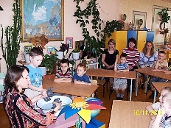 **Семья и детский сад**

***Из опыта работы***

***с родителями в МДОУ***

Ведущей формой работы с родителями является родительское собрание. Опыт показывает, что они только тогда достигают своей цели, когда проводятся регулярно с тщательной подготовкой. Мы в первую очередь отказались от лекционной формы проведения собраний, а отдаем предпочтение иным формам: дискуссия, круглый стол.

Первые ростки взаимопонимания между педагогом и родителями начинаются после первой встречи «Давайте познакомимся!», которую проводим в форме родительской гостиной. Мы знакомим родителей с задачами, методикой, содержанием физического, умственного и художественно-эстетического развития детей. Знакомим со специалистами детского сада. Каждый специалист рассказывает о специфике своей работы с детьми и дает необходимые рекомендации. Проводим экскурсию по детскому саду. Родители видят, какая большая работа проводится в МДОУ по воспитанию и развитию детей, что каждый уголок в детском саду воспитывает и развивает ребенка.

Много места отводим общим родительским мероприятиям с учетом анкетирования и опроса родителей. Анализ таких анкет дает представление о том, что интересует родителей, как они представляют процессы воспитания, в каких консультациях нуждаются. Эффективно используем в работе с родителями средства наглядной педагогической пропаганды: журналы, буклеты, газеты. Оформляются папки-передвижки на актуальные темы. Пользуются популярностью у родителей в группе «дни открытых дверей», которые проводим ежемесячно. Кроме этого приглашаем родителей на отдельные мероприятия, занятия, утренники, игры, прогулку. Привлекаем родителей к участию в проектах, конкурсах, благотворительных акциях. Родители общаются друг с другом, обмениваются опытом.

*Лобарева Н.И., воспитатель.*

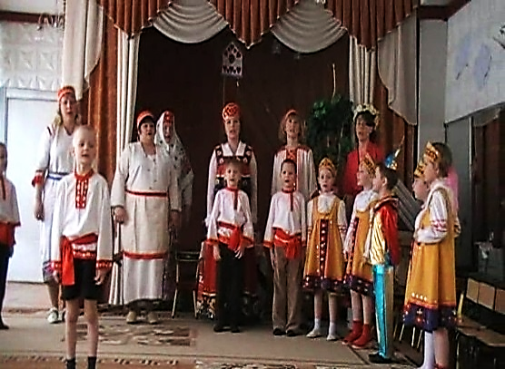

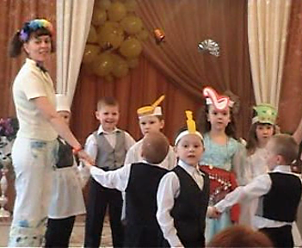

*Весенний праздник «Весна в родном краю».*

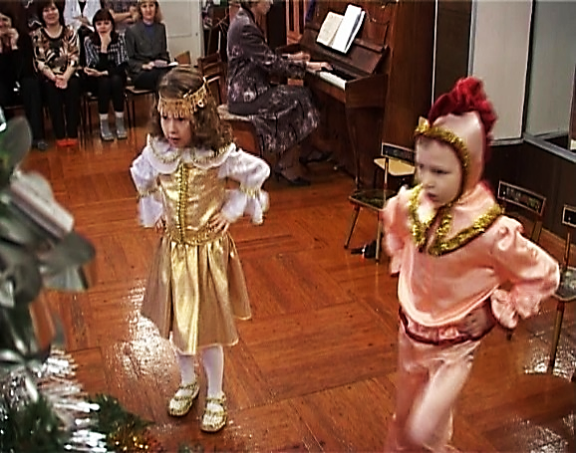

*Праздник для мам «Веснушка и Радужка».*

J0239935

J0239951

*Новогодний праздник «В гостях у Нептуна».*

**Семья глазами ребенка**

*- Разве ты не знаешь, что все люди*

Говорят наши дети

*произошли от обезьян: и я, и твоя мама.*

*- Вы - как хотите. А моя мама – нет.*

*- Никогда не женюсь!*

*J0106816Охота каждый день ссориться!*

*- Как же ты упал с кровати?*

*- А я ночью спал, спал и на себя*

*не смотрел, а потом посмотрел*

*на кровать и вижу: меня там нет.*

- *Кто красивее – мама или папа?*

*- Не буду отвечать, потому что*

*не хочу обижать маму.*

*Дедушка признался, что не умеет*

*Пеленать новорожденных.*

С кисточкой в ладошке

*- А как же ты пеленал бабушку,*

*Когда она была маленькой?*

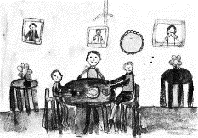

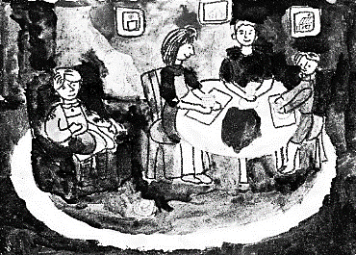

Никита Г., 6 лет.

Егор С., 7лет.

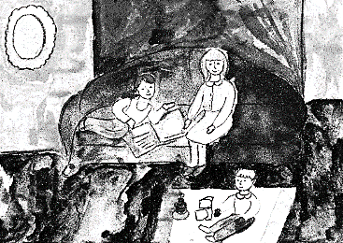

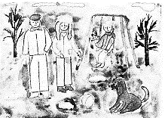

Артем Е., 6 лет. Данила Я., 6 лет.

Учредитель и издатель:

«МДОУ Детский сад №78»

Главный редактор:

Лобарева Н.И., воспитатель

Рекламный блок

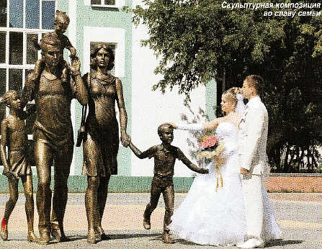

Формат – А 4

Тираж – 1 экземпляр

430028, РМ, г. Саранск,

ул. Пушкина, 50.

mdoy 78 @ mail. ru